Un maravilloso duelo entre dos visiones de Iglesia. Los dos Papas

La defensa de la verdad y la negación del relativismo vs la primacía de la caridad
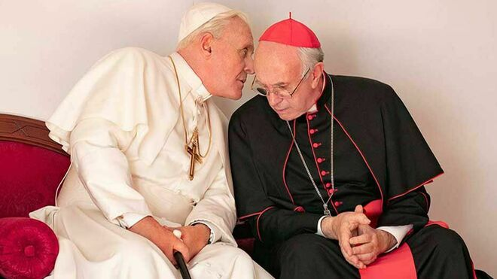
Escena de 'Los dos papas', de Fernando Meirelles

Lo más acertado son los diálogos inventados pero que provocan la sensación de poder ser ciertos. Los previos a la elección son tirantes y nos suministran la idea de que estamos ante dos visiones de la Iglesia distintas

La verán millones de espectadores en el mundo entero pues la Iglesia sigue siendo un referente, para bien o para mal
26.12.2019 Isabel Gómez Acebo
Aventuro que tendrá un gran éxito la última película de Netflix sobre los dos Papas, Benedicto XVI y Francisco. No sólo porque me ha entusiasmado a mí sino por la reacción de mi entorno, algunos poco interesados o ignorantes sobre la vida del Vaticano y la persona que dirige la Iglesia. El acierto inicial del director Fernando Meirelles, ha sido la elección de los actores, Anthony Hopkins como Benedicto XVI y Jonathan Pryce como el Papa argentino. Es una maravilla ver cómo han sido capaces de interpretar unos personajes tan distintos de su vida diaria
La labor de recreación de la Capilla Sixtina que han hecho en los estudios de Cine Cita es magnífica y el cónclave que se celebra para la nominación de los pontífices en ese espacio, no puede ser mejor lograda. Las imágenes que nos ofrecen de la elección de los papas, con tanta tradición incluida, nos dan una lección de historia.
Pero lo más acertado son los diálogos inventados pero que provocan la sensación de poder ser ciertos. Los previos a la elección son tirantes y nos suministran la idea de que estamos ante dos visiones de la Iglesia distintas, por un lado, la defensa de la verdad y la negación del relativismo y, por otro, la primacía de la caridad que nos situan ante un maravilloso duelo. Al espectador no se le oculta que son dos formas de entender la expansión del reino enfrentadas, como las que se dan en todas las grandes comunidades pues las personas que siguen a Jesucristo no son idénticas
El director no disimula su simpatía por Francisco al que presenta más moderno y más anclado en la realidad que el Papa alemán. Le gusta la música del grupo Abba, que Benedicto no conocía, y ver partidos de futbol, una afición que al final comparten pues ven por la televisión un Italia vs Alemania con una copa de vino en la mano. Acaban bailando un tango, un hecho un poco rebuscado que no pega en el Vaticano. Pero el resultado final son dos figuras humanas enfrentadas a sus errores pasados y muy alejadas de una pompa vaticana que les hacían aparecer como irreales y casi dioses
La verán millones de espectadores en el mundo entero pues la Iglesia sigue siendo un referente, para bien o para mal. En Los dos Papas prima el aspecto positivo pues favorece el aspecto humano que hay detrás de cada persona y además…, es muy entretenida. Aunque nada es perfecto y podemos colocarle grandes pegas, le auguro un gran éxito pues combina el entretenimiento, dos maravillosos actores y un tema que apasiona-
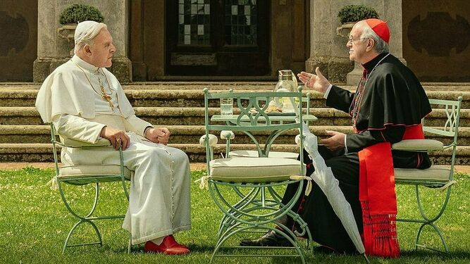
Anthony Hopkins y Jonathan Pryce, en la película de Netflix

